Informationen & Empfehlungen zum Umgang mit Open Slides (Abstimmungen und Wahlen)
Technik-Tipp
Für eine optimale Teilnahme empfehlen wir einen Computer oder Laptop zu verwenden. Die Teilnahme über Handy/Smartphone ist nicht zu empfehlen, da die Schaltflächen zum Abstimmen und Wählen, dann unter Umständen einfach zu klein sind.
Eine zusätzliche Software-Installation ist nicht nötig. Open Slides läuft im Internet-Browser (der Oberfläche, mit der man im Internet surft). Wir empfehlen die Nutzung von Google-Chrome als Browser, hier läuft Open Slides am besten. Bitte aktualisiere auch den Browser auf die neueste Version.

Anleitung zur Teilnahme
1. Trage folgenden Webadresse in das Adressfeld deines Browsers ein:
https://linke.slides.die-linke.de/

2. Gebt euren Benutzername und Passwort ein (Abb. 1)
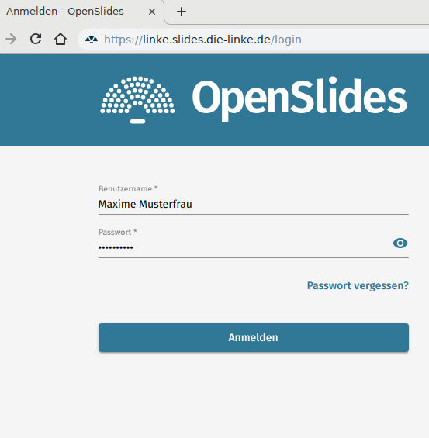  Abbildung 1: Benutzer*innenname und Passwort eintragen | 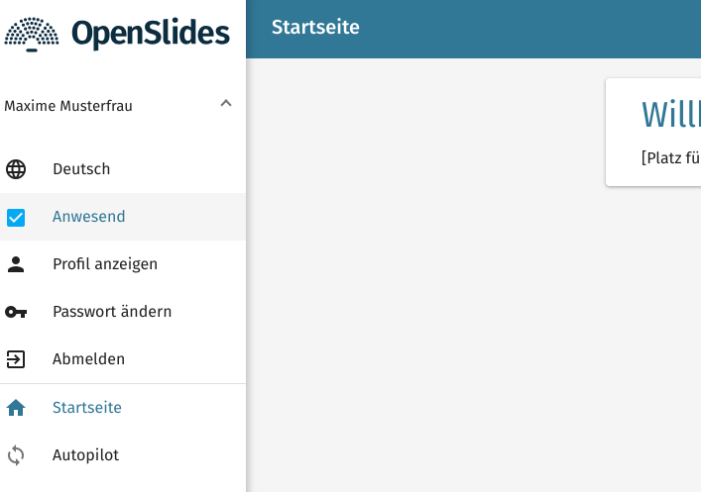  Abbildung 2: Links oben beim Namen Haken auf "anwesend" setzen
3. Sehr wichtig und entscheidend ist es, dass Ihr Euch als „anwesend“ markiert (Abb. 2). Nur so könnt Ihr an den Abstimmungen und Wahlen teilnehmen.
4. Ansonsten empfehlen wir, einfach auf die Schaltfläche „Autopilot“ zu klicken (Abb.3). Dann erscheinen bei Euch die jeweils gerade stattfindenden Abstimmungen und Wahlen auf dem Bildschirm.
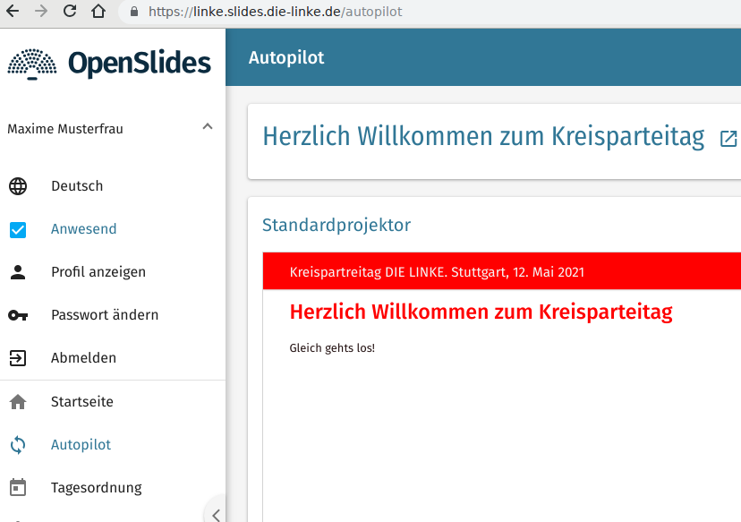
Abbildung 3: Auf "Autopilot" schalten...

Informationen & Empfehlungen zum Umgang mit Zoom (für die Videokonferenz)
Um an einer Videokonferenz teilnehmen zu können, benötigst du einen Link (eine Internetadresse) oder eine Meeting-ID – diese hat du von uns erhalten (Link: https://us02web.zoom.us/j/83488780538). Jeder Meetingraum hat seine eigene, unverwechselbare Internetadresse, so dass gewährleistet ist, dass du auch im richtigen Raum landest. Hast du den Link, dann brauchst du nur auf den Link klicken (Einladung per Mail). Sonst musst Du die Adresse in das Adressfeld in deinem Internet-Browser eintippen. Zunächst erscheint ein kleines Fenster, indem du bestätigen musst, dass du ZOOM Meetings öffnen möchtest. Solltest du nur die Meeting-ID haben, klickst du auf der Startseite von ZOOM (https://zoom.us) auf „Einem Meeting beitreten“. Es öffnet sich ein kleines Fenster, in das du im Feld Besprechungs-ID eingibst und dann auf „Beitreten“ klickst. Die Besprechungs-ID ist auch Bestandteil des Links und führt dich in den richtigen Meeting-Raum.

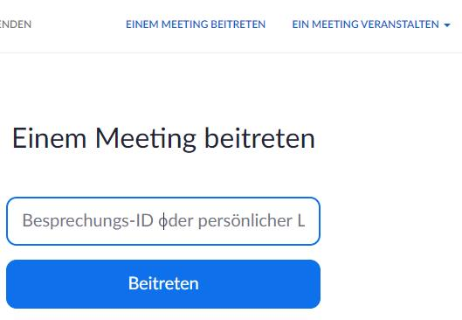

Nimmst du das erste Mal an einem Meeting teil, wirst du aufgefordert, deinen Namen einzugeben. Du hast die Möglichkeit, ihn im Browser speichern zu lassen, damit du ihn nicht jedes Mal wieder eingeben musst.
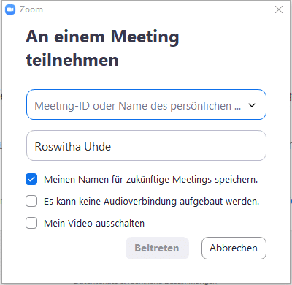

Egal, ob du auf einen Link geklickt oder deine Meeting-ID eingetragen und auf Beitreten geklickt hast, in beiden Fällen musst du bestätigen, dass ZOOM Meetings geöffnet werden darf.

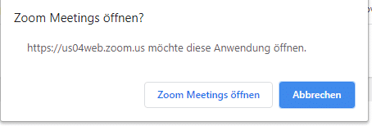

Das Meeting wird daraufhin außerhalb des Browsers in einem neuen Fenster geöffnet. Du musst lediglich noch anklicken, ob du per Computeraudio teilnehmen möchtest. Und schon bist du drin und kannst deine Kamera und das Mikrofon anschalten, damit man dich sieht und hört. Oft stellen Veranstalter alle Teilnehmer auf stumm, damit nicht alle Geräusche zu hören sind und die Veranstaltung nicht stören.

Eine telefonische Einwahl ist ebenfalls möglich. dazu diese Telefonnummer wählen:
0049 3056795800, dann nach Aufforderung der Ansagestimme die Meeting ID eintippen (834 8878 0538).

